В дополнение к общепринятым артикуляционным упражнениям мы предлагаем нетрадиционные упражнения, которые носят игровой характер и вызывают положительные эмоции у детей.

Упражнения для губ без предметов
«Упрямая улыбка».
Ребёнок растягивает губы в улыбке и удерживает их в таком положении, а взрослый «мешает» ему улыбаться, сжимая губы рукой в «Трубочку», преодолевая сопротивление мышц ребёнка. Выполняется 10 -15 раз.
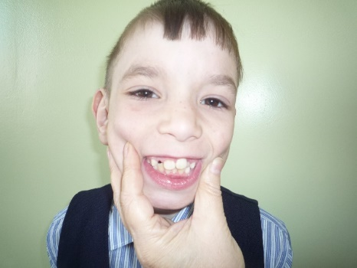

«Упрямая трубочка».
Ребёнок вытягивает губы трубочкой и удерживает их в таком положении несколько секунд, затем взрослый рукой пытается, преодолев сопротивление мышц, растянуть губы ребёнка в улыбку. Выполняется 10 -15 раз.
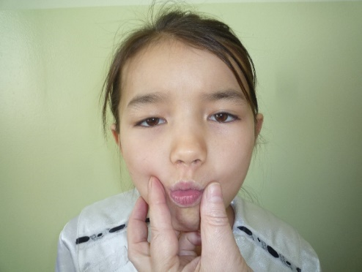
Упражнения с шариком
Диаметр шарика 2-3 см, длина верёвки 60 см, верёвка продета через сквозное отверстие в шарике и завязана на узел.
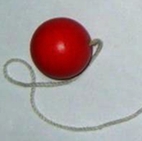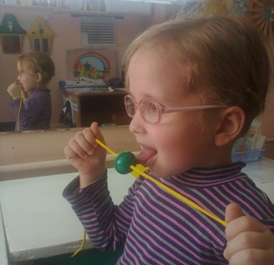
1. Двигать шарик по горизонтально натянутой на пальцах обеих рук верёвке языком вправо-влево.
2. Двигать шарик по вертикально натянутой верёвочке вверх (вниз шарик падает произвольно).
3. Толкать языком шарик вверх-вниз, верёвка натянута горизонтально.
4. Язык - "чашечка", цель: поймать шарик в "чашечку".
5. Ловить шарик губами, с силой выталкивать, "выплевывая" его.
6. Поймать шарик губами. Сомкнуть, насколько это можно, губы и покатать шарик от щеки к щеке.
7. Рассказывать скороговорки с шариком во рту, держа руками верёвочку.

Примечание. Во время работы взрослый удерживает верёвку в руке. Шарик с верёвочкой после каждого занятия тщательно промывать теплой водой с детским мылом и просушивать салфеткой. Шарик должен быть строго индивидуальным.
Упражнения с ложкой
1. Чайную ложку зажать в кулак и приставить к углу рта, толкать языком в вогнутую сторону ложки влево и вправо, соответственно поворачивая руку с ложкой.
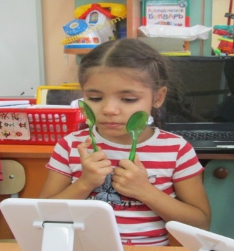
2. Толкать ложку в вогнутую часть вверх и вниз.
3. То же, но подталкивать ложку в выпуклую часть.
4. Язык - "лопаточка". Похлопывать выпуклой частью чайной ложки по языку.
5. Толчками надавливать краем ложки на расслабленный язык.
6. Ложку перед губами, сложенными трубочкой, выпуклой стороной плотно прижать к губам и совершать круговые движения по часовой и против часовой стрелки.
7. Губы растянуть в улыбку. Выпуклой частью чайной ложки совершать круговые движения вокруг губ по часовой стрелке и против часовой стрелки.
8. Взять по чайной ложечке в правую и левую руку и совершать легкие похлопывающие движения по щекам снизу вверх и сверху вниз.
9. Круговые движения чайными ложками по щекам (от носа к ушам и обратно).
10. Похлопывание чайными ложками по щекам обеими руками одновременно от углов растянутого в улыбке рта к вискам и обратно.
Упражнения для губ, языка и челюстей с бинтом

Бинт разового пользования, строго индивидуален, размеры: длина 25-30 см, ширина 4-5 см.

1. Сомкнутые и растянутые в улыбку губы плотно сжимают бинт. Взрослый пытается вытащить бинт, преодолевая сопротивление мышц губ. Выполняется в течение 10 - 15 секунд.

2. Выполняется по аналогии с упражнением №1, но бинт зажимается губами то в левом, то в правом углу рта поочередно. Выполняется 10 раз.

3. Зажатый губами в правом углу рта бинт без помощи рук перемещается в левый угол, затем, наоборот, из левого - в правый и т.д. Выполняется 10 раз.

4. В отличие от упражнения №1, бинт закусывается, крепко зажимается не губами, а передними зубами и удерживаются в течение 10-15 секунд, зажим ослабляется на несколько секунд. Зажим - расслабление чередуются 10 - 15 раз.

5. Бинт закусывается и зажимается не резцами, а коренными зубами, попеременно то левыми, то правыми. Выполняется 10 раз.
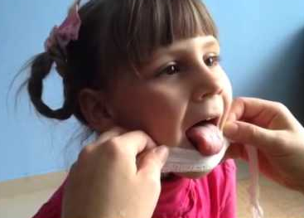
6. Бинт ко всей поверхности верхней губы плотно прижимает язык, поднятый вверх в форме широкого ковша или "лопатки" (блинчика). При этом рот широко раскрыт. Взрослый, как и в упражнении №1, пытается вытащить бинт, преодолевая сопротивление. Удерживать данную позицию 10-15 секунд. Повторяется до 10 раз.

7. В отличие от упражнения №6, бинт прижимается "языком-ковшом" ("лопаткой", "блинчиком") не ко всей поверхности верхней губы, а то к левому, то к правому углу рта попеременно. Выполняется так же, как упражнения №1, №6.

8. Бинт крепко прижимается ко всей поверхности нижней губы широким мягким языком в форме "лопатки" ("блинчика").

ЖЕЛАЕМ УДАЧИ!
МДОАУ № 222

Нетрадиционные упражнения для совершенствования артикуляционной моторики

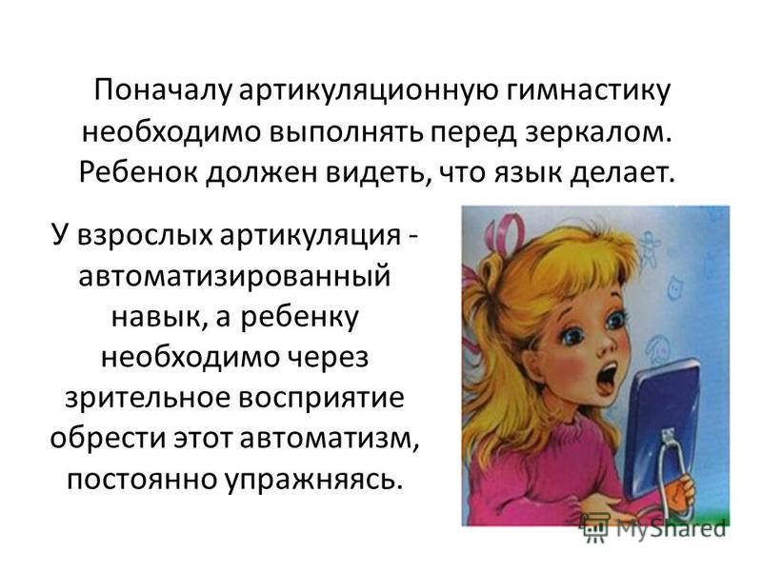
Подготовили:
учитель- логопед Захарова Т.Г.
учитель- логопед Зайцева Ю.В.

2021

